α-WISKUNDE

Alpha Wiskunde

Finale eksamen 2018

Graad 11 Tyd: 2 ½ ure
Eksaminator: H. Botha Totaal: 165 punte
Moderator: R. Grobler

INSTRUKSIES EN INLIGTING
Lees die volgende instruksies aandagtig deur voordat jy die vraestel beantwoord:
- Hierdie vraestel bestaan uit 8 bladsye, ‘n formuleblad van 1 bladsy en ‘n antwoordblad van 2 bladsye.
- Beantwoord AL 9 vrae.
- Nommer die antwoorde soos die vrae genommer is.
- Nie-programmeerbare sakrekenaars mag gebruik word, tensy anders vermeld by ‘n vraag.
- Tensy anders gespesifiseer, moet alle antwoorde, waar van toepassing, korrek tot twee desimale syfers afgerond word.
- Dui alle noodsaaklike berekeninge, diagramme, grafieke ensovoorts wat jy gebruik het om jou antwoorde te bepaal, duidelik aan.
- Volpunte sal nie noodwendig aan slegs antwoorde toegeken word nie.
- Die diagramme in die vraestel is nie noodwendig volgens skaal geteken nie.
- Alle hoeke word in radiale gegee. Antwoorde moet in radiale gegee word indien nodig.
- Skryf netjies en leesbaar.

Vraag 1 [20 punte]
Hierdie vraag moet op die antwoordblad beantwoord word.
Elke vraag het SLEGS een korrekte antwoord en tel twee (2) punte. Merk die korrekte antwoord met ‘n X op die Antwoordblad.

1.1 Los op vir $x$ in $-\left|x-2\right|-4=0$.
(A) $x∈\{-2 ;6\}$
(B) $x∈\{-2 ;2\}$
(C) $x∈R$
(D) Geen oplossing vir $x$

1.2 Die grafiek $y=\operatorname{bgcos}{x}$ ondergaan die volgende transformasies:
- horisontale verskuiwing van 2 eenhede na regs,
- vertikale verskuiwing van $\frac{π}{6}$ eenhede opwaarts, en
- vergroot met ‘n faktor van $3$.
Die nuwe grafiek se vergelyking is:
(A) $y=3\operatorname{bgcos}\left(x-\frac{π}{6}\right)+2$
(B) $y=3\operatorname{bgcos}{(x-2)}+\frac{π}{6}$
(C) $y=3\operatorname{bgcos}{(x+2)}+\frac{π}{6}$
(D) $y=3\operatorname{bgcos}\left(x+\frac{π}{6}\right)++2$

1.3 Die inverse funksie van $y=\sin\left(x-\frac{π}{2}\right)+1$ sal gedefinieer wees indien $f$ se definisieversameling beperk word tot...
(A) $x∈\left[0;π\right]$
(B) $x∈\left[-\frac{π}{2} ;\frac{π}{2}\right]$
(C) $x∈\left[\frac{π}{2} ;\frac{3π}{2}\right]$
(D) $x∈\left[-1+\frac{π}{2} ;1+\frac{π}{2}\right]$

Gebruik die volgende skets van $f\left(x\right)$ vir VRAAG 1.4 en VRAAG 1.5.
$$f\left(x\right)=\left\{\begin{matrix}-\left|x+2\right|+π & \text{as} & x≤-2 \\ \operatorname{bgcos}\left(x+1\right) & \text{as} & -2<x<-1 \\ -\sqrt[3]{x} & \text{as} & x≥-1 ;x≠2\end{matrix}\right.$$
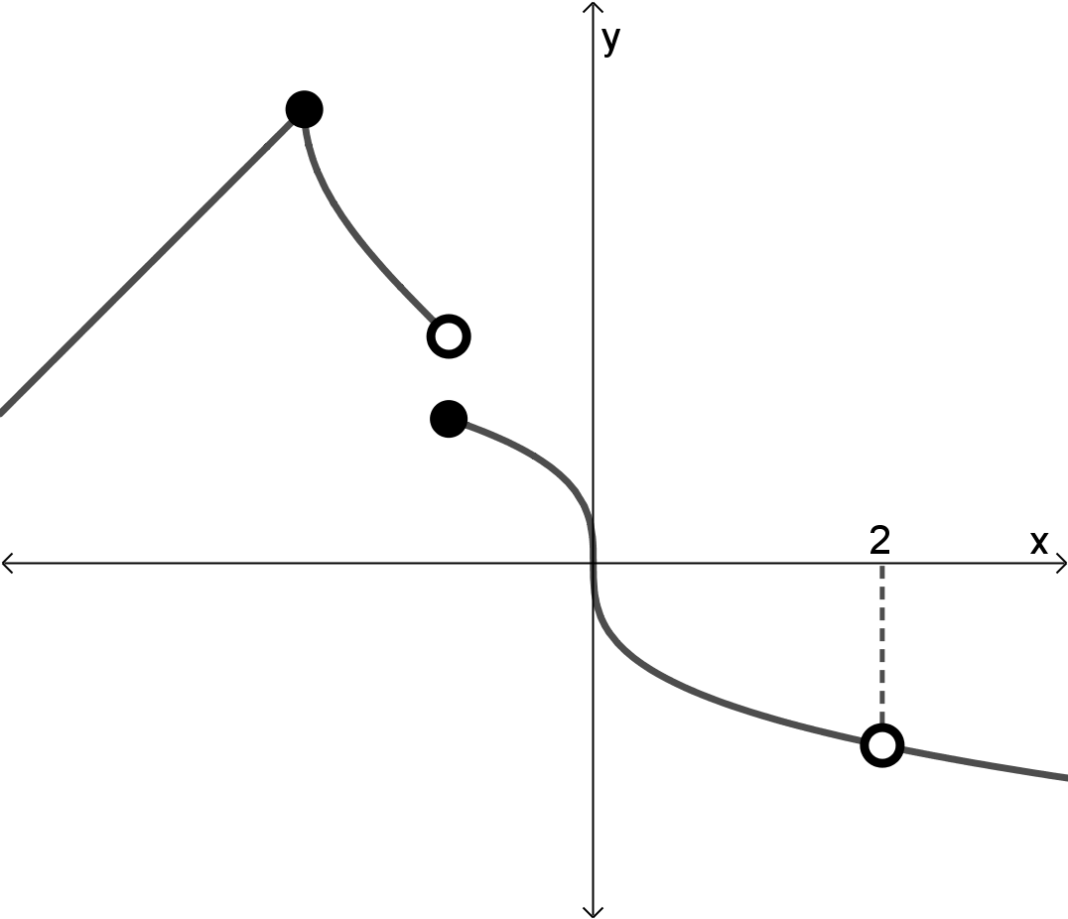
1.4 Vir watter waarde(s) van $x$ het $f\left(x\right)$ ‘n verwyderbare diskontinuïteit?
(A) $x=-1$
(B) $x=2$
(C) $x∈\left\{-2 ;0\right\}$
(D) $x∈\left\{-1 ;2\right\}$

1.5 Vir watter waardes van $x$ sal $f\left(x\right)$ nie differensieerbaar wees nie?
(A) $x∈\left\{-1 ; 0 ; 2\right\}$
(B) $x∈\left\{0 ; 2\right\}$
(C) $x∈\left\{-2 ; -1 ;0 ; 2\right\}$
(D) $x∈\left\{-2 ; -1 ;2\right\}$

1.6 Vir watter waardes van $x$ sal die uitbreiding van $\frac{1}{4+x}$ konvergeer?
(A) $\left|x\right|<1$
(B) $\left|x\right|>\frac{1}{4}$
(C) $\left|x\right|<4$
(D) $\left|x\right|<\frac{1}{4}$

1.7 As $y=\cos{2x}$, dan is $\int{\frac{dy}{dx}}$ $dx=$
(A) $\cos{2x}+k$
(B) $\sin{2x}+k$
(C) $\frac{1}{2}\cos{2x}+k$
(D) $\frac{1}{2}\sin{2x}+k$

1.8 As $f\left(x\right)=\left|2x-4\right|-1$, dan is $f^{'}\left(2\right)=$
(A) $-2$
(B) $2$
(C) $0$
(D) Bestaan nie.

1.9 Gegee: $v=-2i+xj-3k$ en $u=-3j-2k$. Die puntproduk tussen $u$ en $v$ is 10. Bepaal die waarde van $x$.
(A) $x=1$
(B) $x=-\frac{4}{3}$
(C) $x=4$
(D) $x=-2$

1.10 Watter een van die volgende stellings is waar?
(A) Die kruisproduk van twee vektore gee ‘n skalaar as antwoord.
(B) As $a×b=0$ dan is $a$ loodreg op $b$.
(C) Die oppervlakte van ‘n parallelogram wat gevorm word deur $a$ en $b$ is $\left|a×b\right|$.
(D) As $a b=0$ dan is $a$ ewewydig aan $b$.

Vraag 2 [15 punte]
2.1 Los op vir $x$ in:
(a) $\left|2-x\right|>3$ (4)
(b) $\left|x-2\right|=-x^{2}+4$, waar $x<2$. (6)

2.2 Skets die grafiek van $y=\frac{1}{2}\left|x-3\right|-1$. Dui alle afsnitte met die asse en die
knakpunt duidelik aan op die skets. Gebruik DIAGRAMBLAD 1 vir die skets. (5)

Vraag 3 [21 punte]
3.1 $\sqrt{3}+5$ is ‘n nulpunt van $P\left(x\right)=x^{4}-8x^{3}+7x^{2}-6x+110$. Ontbind $P\left(x\right)$
volledig oor $Z\left[x\right]$ en $C\left[x\right]$. (10)
3.2 Bepaal die koëffisiënt van $x^{-1}$ in die uitbreiding van ${\left(\sqrt{x}-\frac{1}{x^{2}}\right)}^{8}$. (6)
3.3 Bepaal en vereenvoudig die eerste 4 terme van ${\left(1+\frac{x}{4}\right)}^{-1}$. (5)

Vraag 4 [20 punte]
4.1 Ontbind $\frac{x^{2}-4x+8}{\left(x-1\right)\left(x^{2}+4\right)}$ in parsiële breuke. (8)

4.2 Gebruik Wiskundige Induksie en bewys dat die volgende bewering geld vir
alle $n∈N$:
$$\sum_{p=1}^{n}{{\left(2p\right)}^{3}}=2n^{2}{\left(n+1\right)}^{2}$$ | (12)

Vraag 5 [15 punte]
Gegee: $u=i+2j-k$, $v=3j+5k$ en $w=5i-j+3k$
5.1 Bepaal die eenheidsvektor van vektor $w$. (3)
5.2 Bepaal die grootte van die hoek tussen vektore $u$ en $v$ (5)
5.3 Bepaal die oppervlakte van die parallelogram wat gevorm word deur
vektore $u$ en $w$. (7)

Vraag 6 [24 punte]
6.1 Bepaal die inverse funksie van $y=\sin{\frac{x}{2}}+1$. Skryf dit in die vorm $y=…$ (4)

6.2 Gegee: $h\left(x\right)=\operatorname{bgcos}\left(x-\frac{1}{2}\right)-\frac{π}{6}$
(a) Skets die grafiek van $h$. Toon alle afsnitte met die asse en koördinate van die eindpunte van die funksie duidelik aan. Gebruik DIAGRAMBLAD 2 vir die skets. (7)
(b) Beskryf die transformasie, in woorde, wat plaasvind vanaf $h$ na die funksie
$y=\operatorname{bgcos}{x}+\frac{π}{6}$. (3)

6.3 In die diagram is OAXB ŉ sektor van ŉ sirkel met middelpunt O en radius 6 cm.
CAYB is ŉ sektor van ŉ ander sirkel met middelpunt C en radius van 10 cm.
$Δ$ABC is gelyksydig met $\text{A}\hat{\text{C}}\text{B}=\frac{π}{3}$ radiale en $\text{A}\hat{\text{O}}\text{B}=1,97$ radiale.
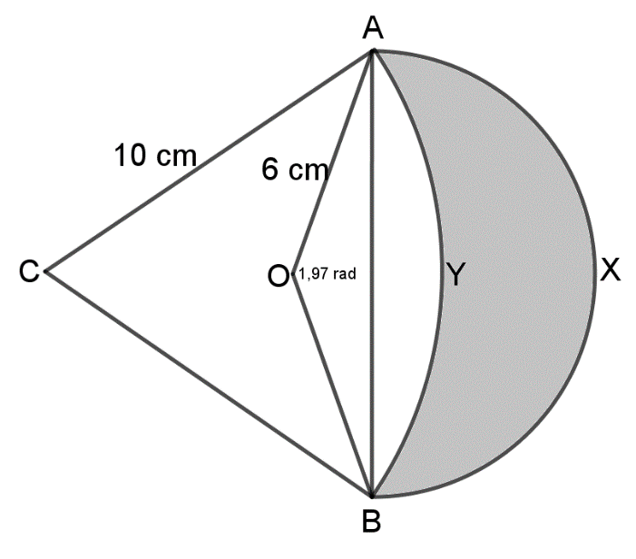
(a) Toon aan die oppervlakte van OAYB is 25,64 cm². (7)
(b) Bepaal vervolgens die oppervlakte van AXBY, die gearseerde gedeelte. (3)

Vraag 7 [20 punte]
7.1 Gegee $f\left(x\right)=\left\{\begin{matrix}2x+2 & \text{as} & x<3 \\ 3x^{2}-3x-m & \text{as} & x≥3\end{matrix}\right.$
(a) Bepaal die waarde van $m$ waarvoor $f$ kontinu is by $x=3$. (4)
(b) Bepaal of $f$ differensieerbaar is by $x=3$. Motiveer jou antwoord
algebraïes. (4)

7.2 Differensieer soos gevra. Dit is nie nodig om te vereenvoudig nie.
(a) $D_{x}\left[\operatorname{bgtan}{\sqrt{x}} \right]$ (3)
(b) $\frac{d}{dx}\left[\frac{x}{2}×\cot\left(\frac{2}{x}\right)\right]$ (4)
(c) $f^{'}\left(x\right)$ as $f\left(x\right)=$ ${\left(\frac{x^{3}}{x^{2}-1}\right)}^{4}$ (5)

Vraag 8 [10 punte]
8.1 Bepaal die volgende integraal $\int{\frac{2}{\sqrt{x}}}$ $-\sec^{2}{5x}+π dx$. (4)
8.2 As $\int_{1}^{k}{\frac{1}{\sqrt{-x^{2}+2x}}}$ $dx=$ $\frac{π}{6}$, bepaal die waarde van $k$. (6)

Vraag 9 [20 punte]
9.1 Die funksies $f\left(x\right)=\sqrt{16-2x}$ en $g\left(x\right)=m$ (horisontale lyn) is geskets hieronder.
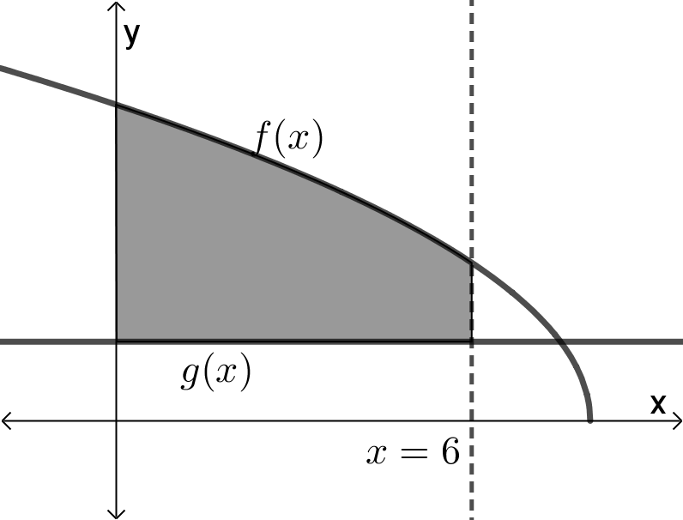
$$m$$
Die oppervlakte van die gearseerde deel, tussen $x=0$ en $x=6$, is $12\frac{2}{3}$.
Bepaal die waarde van $m$. (11)

9.2 Die skets hieronder word gedefinieer deur $f\left(x\right)=\left\{\begin{matrix}x & \text{as} & 0≤x≤6 \\ \sqrt{12x-x^{2}} & \text{as} & 6<x≤12\end{matrix}\right.$
en die horisontale lyn $y=3$.
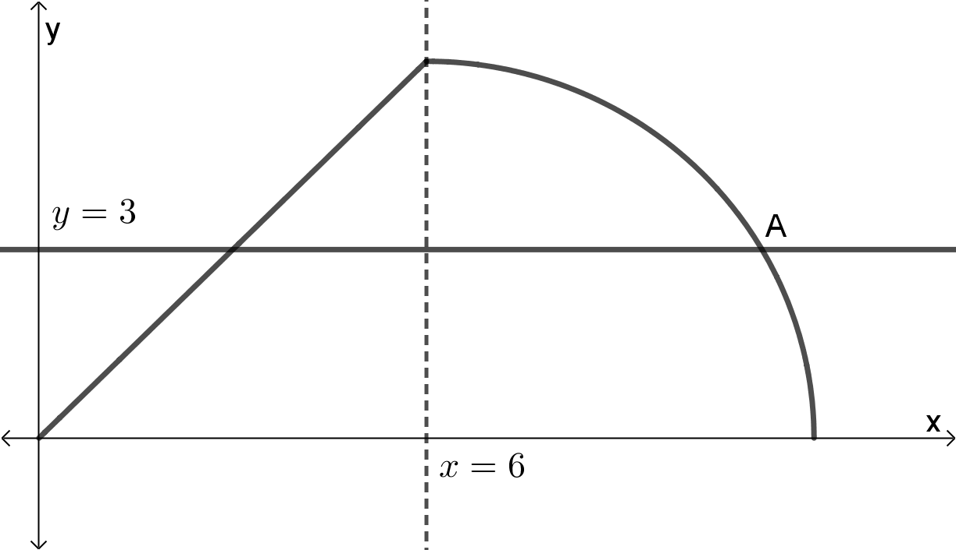
(a) Skryf ‘n uitdrukking neer waarmee die volume van die omwentelingsliggaam wat ontstaan as $f(x)$ om die $x$-as wentel, tussen $x=0$ en $x=12$, bepaal kan word. Moenie die uitdrukking integreer nie. (3)
(b) Gebruik Newton se metode om die $x$-koördinaat van A te bepaal, die
snypunt van $y=f\left(x\right)$ en $y=3$, korrek tot vyf desimale syfers.
Gebruik $x_{1}=11$ as eerste benadering. (6)

- EINDE VAN DIE VRAESTEL -

ALPHA WISKUNDE FORMULEBLAD
ALGEBRA:
$$x=\frac{-b±\sqrt{b^{2}-4ac}}{2a}$$ | $$\left|x\right|=\left\{\begin{matrix}x & \text{as} & x≥0 \\ -x & \text{as} & x<0\end{matrix}\right.$$
$${\left(a+b\right)}^{n}=\sum_{r=0}^{n}{\left(\begin{matrix}n \\ r\end{matrix}\right) a^{n-r}b^{r}}$$ | $${\left(1+x\right)}^{n}=1+\frac{nx}{1!}+\frac{n(n-1)x^{2}}{2!}+… ;\text{mits} \left|x\right|<1$$
VEKTORE:
$a b=\left|a\right|\left|b\right|\cos{θ}$ $a b=a_{x}b_{x}+a_{y}b_{y}+a_{z}b_{z}$
CALCULUS:
$$\int_{a}^{b}{x^{n} dx={\left[\frac{x^{n+1}}{n+1}\right]}_{a}^{b}}$$ | $$V=π\int_{a}^{b}{{\left[f\left(x\right)\right]}^{2} dx}$$ | $$a_{n+1}=a_{n}-\frac{f\left(a_{n}\right)}{f^{'}\left(a_{n}\right)}$$
TRIGONOMETRIE:
In ŉ sektor: $s=rθ$ en $A=\frac{1}{2}r^{2}θ$
Identiteite: $\sin^{2}{x}+\cos^{2}{x=1}$ $\tan^{2}{x}+1=\sec^{2}{x}$ $\cot^{2}{x}+1=cosec^{2}x$
 |  | $$\operatorname{cosec}{x}=\frac{1}{\sin{x}}$$ | $$\sec{x}=\frac{1}{\cos{x}}$$ | $$\cot{x}=\frac{1}{\tan{x}}$$
 |  | $$y-y_{1}=m\left(x-x_{1}\right)$$ | $$m=\frac{y_{2}-y_{1}}{x_{2}-x_{1}}$$ | $$m=\tan{θ}$$
$$\text{In} Δ\text{ABC}:$$ | $$\frac{a}{\sin{A}}=\frac{b}{\sin{B}}=\frac{c}{\sin{C}}$$ |  | $$a^{2}=b^{2}+c^{2}-2bc.\cos{A}$$
$$\text{area} ∆\text{ABC}=\frac{1}{2}ab.\sin{C}$$
TABEL MET AFGELEIDES:
  $$F(x)$$ | $$F^{'}\left(x\right)$$
  $$ax^{n}$$ | $$nax^{n-1}$$
  $$\sin{x}$$ | $$\cos{x}$$
  $$\cos{x}$$ | $$-\sin{x}$$
  $$\tan{x}$$ | $$\sec^{2}{x}$$
  $$\cot{x}$$ | $$-{cosec}^{2}{x}$$
  $$\sec{x}$$ | $$\sec{x}.\tan{x}$$
  $$\operatorname{cosec}{x}$$ | $$-\operatorname{cosec}{x}.\cot{x}$$
  $$F(x)$$ | $$F^{'}\left(x\right)$$
  $$\operatorname{bgsin}{x}$$  $$\arcsin{x}$$ | $$\frac{1}{\sqrt{1-x^{2}}}$$
  $$\operatorname{bgcos}{x}$$  $$\arccos{x}$$ | $$\frac{-1}{\sqrt{1-x^{2}}}$$
  $$\operatorname{bgtan}{x}$$  $$\arctan{x}$$ | $$\frac{1}{x^{2}+1}$$
  $$f\left(x\right).g\left(x\right)$$ | $$f^{'}\left(x\right).g\left(x\right)+f\left(x\right).g'(x)$$
  $$\frac{f\left(x\right)}{g\left(x\right)}$$ | $$\frac{f^{'}\left(x\right).g\left(x\right)-f\left(x\right).g'(x)}{{\left[g\left(x\right)\right]}^{2}}$$
  $$f[g\left(x\right)]$$ | $$f^{'}\left[g\left(x\right)\right].g'(x)$$

Alpha Wiskunde Graad 11 - Finale eksamen 2018

ANTWOORDBLAD

Naam en Van: ______________________________________________________

Vraag  Totaal | 1  [20] | 2  [15] | 3  [21] | 4  [20] | 5  [15] | 6  [24] | 7  [20] | 8  [10] | 9  [20] |  | TOTAAL  165
Leerder punt

Vraag 1

1.1 | A | B | C | D
1.2 | A | B | C | D
1.3 | A | B | C | D
1.4 | A | B | C | D
1.5 | A | B | C | D
1.6 | A | B | C | D
1.7 | A | B | C | D
1.8 | A | B | C | D
1.9 | A | B | C | D
1.10 | A | B | C | D

DIAGRAMBLAD 1 [Vraag 2.2]
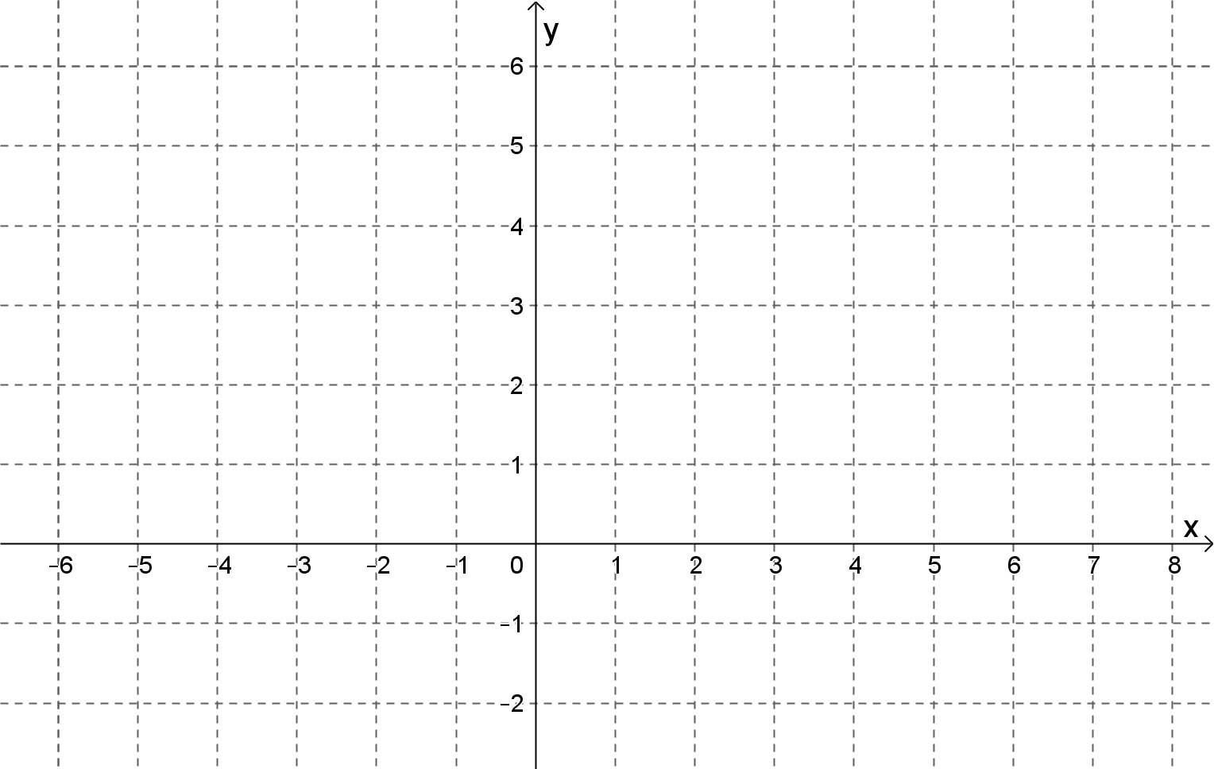

DIAGRAMBLAD 2 [Vraag 6.2(a)]


